|  |  |  |  |  |
| --- | --- | --- | --- | --- |
| IES Miguel Herrerologo_ies.jpg | | UT 3\_UT 4 | | Nota |
| Control SOM 8 de abril de 2016 | | | SMR1 |
| Nombre | Nuria Gutierrez Liaño | | |

**El tiempo para la realización de la prueba es de 2 horas.**

**Para realizar las capturas, utiliza la herramienta Recortes de Windows 7. (Inicio-->Buscar-->Recortes), y pegar (Ctrl-v). (el recorte se guarda en el portapeles).**

**Tienes que comprobar que se lee el contenido de la pantalla capturada y todos los apartados deben de tener su correspondiente captura de pantalla.**

**INSTRUCCIONES DE ENTREGA:**

**-Comprueba que has rellenado correctamente tu nombre en la tabla del encabezado del documento.**

**- Guarda el documento, añadiendo tu nombre y apellido al final del nombre del mismo (Ejemplo: PRUEBA\_PRACTICA\_UT3\_UT4\_nombre\_apellidos).**

**- Sube el documento a la intranet, en la tarea llamada: EXAMEN\_UT3\_UT4.**

**La calificación de las pregunta 1 a la 5 tiene una puntuación de3 puntos, todas las preguntas tienen la misma calificación, asignando a cada una la parte proporcional de la puntuación total.**

**Sobre la máquina virtual de XP\_W7\_linux**

Realiza un clon de esa máquina virtual

Al seleccionar la entrada Sistemas Windows, se carga el gestor de arranque de Windows, que gestiona el arranque de Windows 7 y Windows XP. (Sistema operativo anterior).

1. **Utilizando la *interfaz gráfica*, configura el tiempo de espera del gestor de arranque de Windows 7 y establécelo en 10 segundos.**

**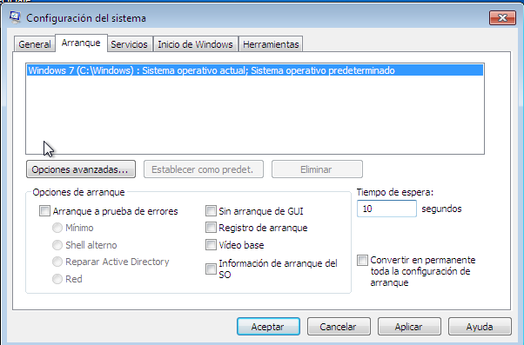**

(Inserta una captura de pantalla del menú de configuración correspondiente de Windows 7, en el cuál se puede modificar esta opción.)

- A continuación, desde la consola de comandos:

1. **Haz una copia de seguridad del archivo BCD y guárdala en C:\, con e nombre de *copiasegura.txt***

****

**(Indica el comando utilizado para realizar la copia de seguridad)**

1. **Cambia el nombre de las entradas por:**

- "Windows 7 tu nombre usuario"

- "Windows tu nombre usuario"

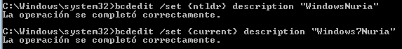

1. **Establece como sistema operativo de carga por defecto Windows W7 profesional.**

(Indica el comando utilizado)



1. **Cambia el orden del menú y que la entrada de Windows 7 sea primera en el menú.**

****

Inserta una captura de pantalla del gestor de arranque modificado una vez cambiados los parámetros indicados.

Comprueba que se puede entrar en los dos sistemas e inserta una captura de pantalla del gestor de arranque modificado en funcionamiento una vez cambiados los parámetros indicados.

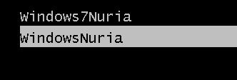

**La calificación de las pregunta 6 a la 18 tiene una puntuación de 7 puntos, todas las preguntas tienen la misma calificación, asignando a cada una la parte proporcional de la puntuación total.**

**Dispones en el equipo de una máquina virtual ya creada, en Virtual Box, con el nombre XP\_W7\_Ubuntu en la que ya están instalados los sistemas operativos.**

1. **Indica cuál es el gestor de arranque principal. (grub, w7 loader, boot.ini), justificando la respuesta.**

**Modifica el gestor de arranque y aplica la siguiente configuración:**

1. **Indica la orden para modificar el gestor de arranque y establece como tiempo de espera: 15 segundos**

****

****

1. Opciones de arranque (sólo deberán aparecer dos entradas, el resto no deben mostrarse y además **les cambias el nombre** para que aparezcan del siguiente modo):

1.- Sistemas Windows (predeterminado)



2.- Ubuntu con Linux.



- Inserta una captura de pantalla en las que se observe la modificación del tiempo de espera.

- Inserta una captura de pantalla en las que se observe la modificación del sistema operativo de arranque por defecto.



- Inserta una captura de pantalla en las que se observe la anulación de las entradas no visibles. 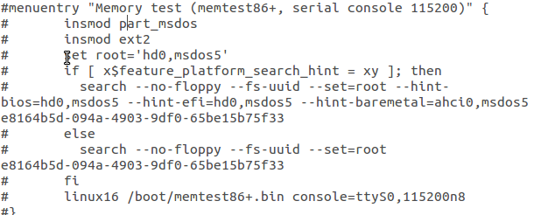

- inserta una captura de pantalla en la que se observe el funcionamiento del nuevo gestor de arranque modificado. 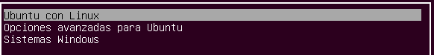

**En esta máquina carga Windows 7**

1. **Abre el explorador, y accede a la ruta: C:\Windows\System32\. Organiza el contenido de la carpeta, utilizando los siguientes criterios:**Agrupa el contenido por extensión de archivo.  
   Ordena los archivos por tamaño en orden descendente  
   Muestra únicamente los siguientes detalles de los archivos: Nombre, Tamaño, atributos, y propietario.

**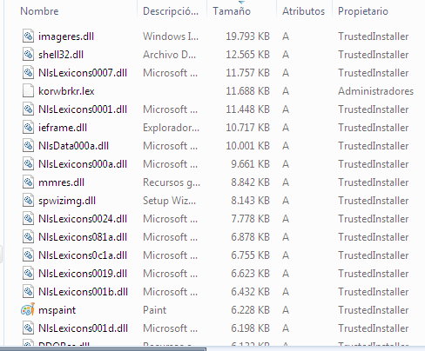**

1. **Configura para que muestre los archivos ocultos y del sistema y se muestren las extensiones de los archivos (haz una captura de pantalla de los archivos de C:, para comprobar que muestra estos archivos).**



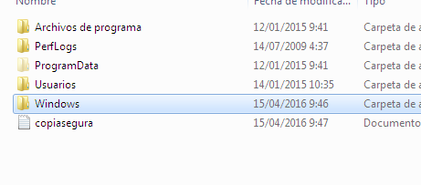

1. Elimina todas las cuentas de usuario a excepción de la cuenta de administrador. Crea el usuario Antonio y Berta, como **usuarios limitados** y el usuario Ines, como **administrador** del equipo. Crea una contraseña para cada usuario, de forma que la contraseña sea la fecha de nacimiento (tu fecha de nacimiento para el administrador). La fecha de nacimiento de Antonio es: 8/04/1991. Utiliza el siguiente formato para la contraseña: Ejemplo: para Antonio la contraseña será: 08041991. Y la fecha de nacimiento de Berta es 22/12/1970.

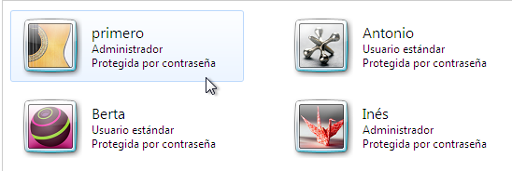  
  
(Inserta una captura con los usuarios creados en el equipo Windows 7).

1. Entra con el usuario Antonio y **configura el escritorio** para que muestre los iconos de: mi equipo, mis sitios de red, papelera de reciclaje, archivos del usuario. Una vez capturada la pantalla vuelve a conectarte con el usuario primero.   
   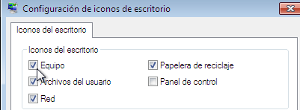

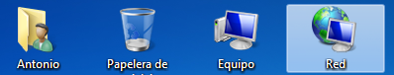

1. Cambia el **nombre del equipo** por: Equipo\_ (tu nombre). El **grupo de trabajo** debe llamarse:

VIERNESSOM

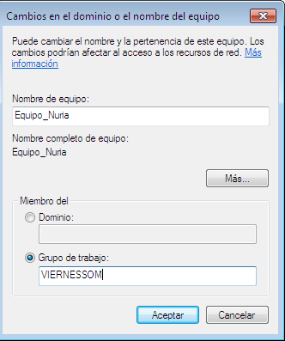

**El horario de trabajo** de Antonio es de de Lunes a Viernes de 9:00h. a 13:00h. No debe poder iniciar sesión en el equipo con su cuenta fuera de ese horario y el horario de Berta es lunes, miércoles y viernes de 8:00 a 15:00 y martes y jueves de 9:00 a 12:00  
(Inserta una captura donde se observen los límites de tiempo establecidos). 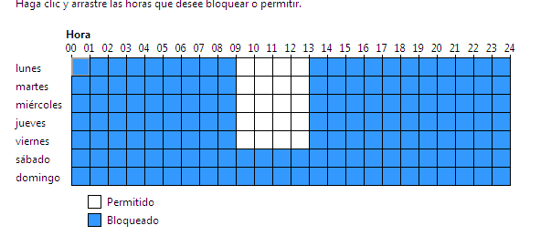

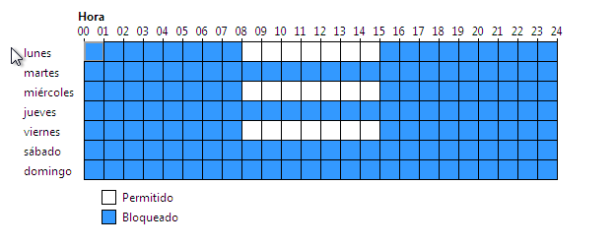  
Además, Juan sólo puede tener **acceso a los programas**: Winmail y navegador*.* ***(NO HAY* *NAVEGADOR)***



Ninguno de los dos usuarios puede **utilizar juegos**

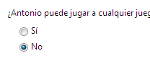

(Inserta una captura donde se observen los programas permitidos).

1. Crea una carpeta en **C:\viernes**, compártela en la red y establece que Berta tenga solamente **permiso** de lectura y Antonio permiso de lectura y escritura.

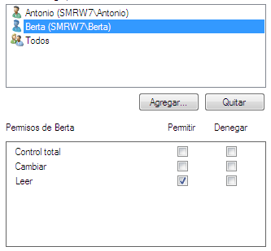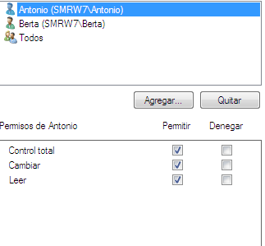

1. Crea una carpeta en el directorio raíz, de la unidad C: \con tu nombre, y **compártela en la red** asignando permisos de lectura y escritura a todos los usuarios sobre la misma. Suponemos que estamos en una red de confianza.   
   
2. Configura tu equipo para permitir **conexiones remotas**. Intenta **conectarte por escritorio remoto** al CPD (IP 10.0.1.43)

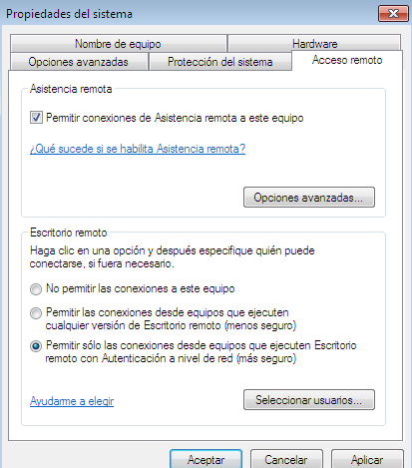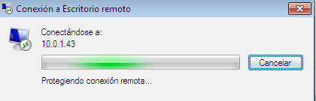

1. Crea un **punto de restauración**, denominado **viernesexamen**

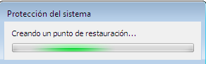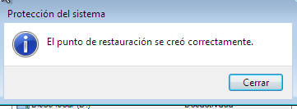

1. **Instala la impresora en local** Epson AL-2600, a través del puerto LPT1. Configura como compartida y predeterminada.

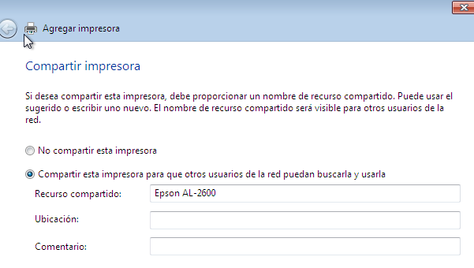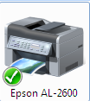

**COMANDOS AYUDA DE LOS SISTEMAS:**

|  |  |
| --- | --- |
| /createstore | Crea una nueva base de datos de configuración de arranque del equipo en blanco. |
| /export | Exporta el contenido de la base de datos a un archivo, el que se puede usar en otro momento para restaurarla. |
| /import | Restaura el archivo o copia de seguridad creado mediante la opción /export |
| /set | Establece valores de opciones en la configuración |
| /deletevalue | Elimina opciones de la configuración |
| /create | Crea nuevas entradas |
| /delete | Elimina entradas |
| /copy | Hace copias de las entradas |
| /bootsequence | Establece la secuencia de arranque |
| /default | Establece la entrada predeterminada |
| /displayorder | Establece el orden en que el administrador de arranque muestra el menú de arranque |
| /timeout | Establece el valor de tiempo de espera |
| /toolsdisplayorder | Establece el orden en que el administrador de arranque muestra el menú de herramientas |

* ***default=0*** indica que el sistema predeterminado que se carga el primero. Cambiamos el 0 por el número que ocupe el sistema operativo en la lista que queremos que se inicie por defecto, empezando por 0.
* ***timeout=10*** deja un margen de 10 segundos para seleccionar un sistema antes de cargar el predeterminado. Modificamos el valor **10** por el deseado, teniendo en cuenta que se trata de segundos.
* *s****plashimage*** indica la imagen que se muestra en la pantalla de inicio.
* ***title*** indica el texto que aparece en el menú de pantalla.
* ***root*** indica qué partición contiene el núcleo linux y puede ser o no la partición raíz del sistema (/). Así root (hd0,0) indica a grub que el núcleo se encuentra en la primera partición del primer disco duro (/dev/hda).
* ***kernel se*** utiliza para indicar las carcterísticas de carga del núcleo. Incluye el fichero del núcleo, la partición raíz del sistema y en general los parámetros que queremos pasarle al núcleo.
* ***initrd i***ndica donde se localiza la imagen del disco de memoria.
* ***map*** permite modificar la asignación de particiones.
* ***rootnoverify*** indica a grub que arranque la partición de Windows pero sin intentar montarla.
* ***Chainloader +1*** indica a grub que encadene el cargador propio de otro sistema operativo.